Лабораторная работа №4

РАЗРАБОТКА СТРУКТУРНОЙ СХЕМЫ ПРОГРАММНОГО ПРОДУКТА

Цель работы
Изучение методик разработки структурных схем программных систем, построения UML-диаграмм, а также разработки алгоритмов программных модулей.

Исследуемая программная система
Информационная система «Банк».
Система предназначена для автоматизации банковских операций, хранения информации о клиентах и выполнения финансовых транзакций.

1. Анализ и проектирование программной системы

1.1 Назначение системы
Информационная система «Банк» обеспечивает:
- регистрацию клиентов;
- авторизацию пользователей;
- открытие банковских счетов;
- выполнение денежных переводов;
- пополнение и снятие средств;
- хранение информации о транзакциях;
- просмотр истории операций.

1.2 Архитектура системы
Система состоит из следующих подсистем:
- Подсистема авторизации.
- Подсистема управления клиентами.
- Подсистема банковских счетов.
- Подсистема транзакций.
- Подсистема базы данных.
- Пользовательский интерфейс.

2. Диаграмма классов

2.1 Описание классов

Класс Client
Поля:
- id;
- fullName;
- passport;
- phone.
Методы:
- register();
- authorize();
- updateData().

Класс Account
Поля:
- accountNumber;
- balance;
- accountType.
Методы:
- deposit();
- withdraw();
- showBalance().

Класс Transaction
Поля:
- transactionId;
- amount;
- date;
- operationType.
Методы:
- transfer();
- saveTransaction();
- cancelTransaction().

Класс Database
Методы:
- connect();
- save();
- load();
- backup().

Класс BankSystem
Методы:
- openAccount();
- closeAccount();
- generateReport().
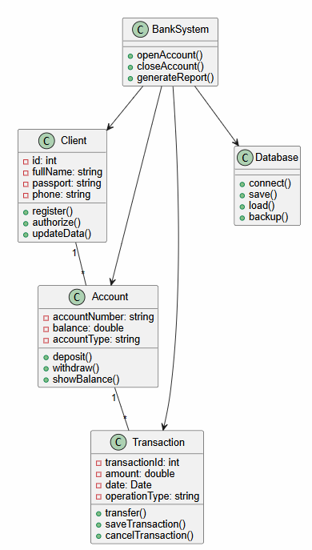

3. Диаграмма последовательностей

3.1 Описание диаграммы
Диаграмма отображает процесс выполнения денежного перевода между счетами.
Последовательность действий:
- Клиент вводит данные перевода.
- Система проверяет баланс.
- Выполняется перевод средств.
- Информация сохраняется в базе данных.
- Пользователь получает результат операции.
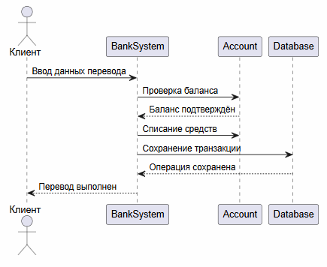

4. Диаграмма состояний

4.1 Описание диаграммы
Диаграмма отображает состояния банковской транзакции.
Основные состояния:
- создание операции;
- проверка данных;
- выполнение операции;
- завершение операции;
- ошибка.

4.2 PlantUML-код диаграммы состояний
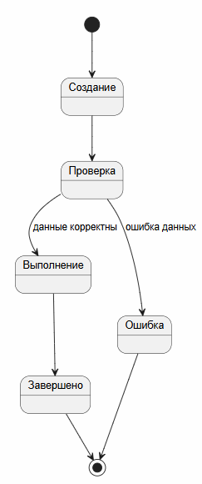

5. Диаграмма компонентов

5.1 Описание диаграммы
Диаграмма компонентов отображает взаимодействие программных модулей системы.
Основные компоненты:
- интерфейс пользователя;
- модуль авторизации;
- модуль транзакций;
- модуль клиентов;
- база данных.

5.2 PlantUML-код диаграммы компонентов
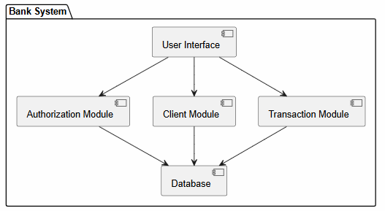

6. План интеграции подсистем
№ | Подсистема | Описание
1 | Авторизация | Реализация входа пользователей
2 | Клиенты | Работа с данными клиентов
3 | Банковские счета | Управление счетами
4 | Транзакции | Выполнение операций
5 | База данных | Хранение информации
6 | Интерфейс | Взаимодействие пользователя с системой

7. Разработка алгоритма

7.1 Задача алгоритма
Разработать алгоритм выполнения денежного перевода между банковскими счетами.

7.2 Описание алгоритма
Алгоритм выполняет следующие действия:
- Пользователь вводит номер счёта и сумму перевода.
- Система проверяет существование счёта.
- Проверяется достаточность средств.
- Выполняется списание средств.
- Выполняется зачисление средств.
- Информация о переводе сохраняется в базе данных.
- Пользователю выводится сообщение о результате операции.

7.3 PlantUML-код схемы алгоритма
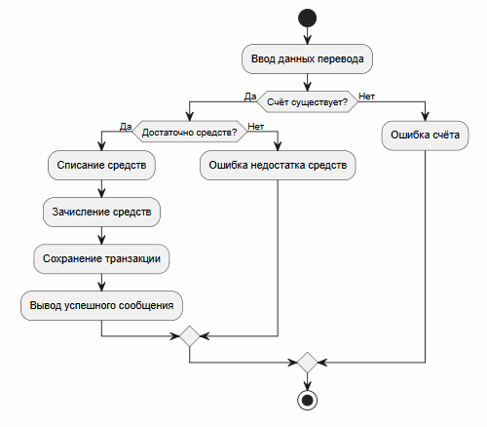

8. Заключение
В ходе лабораторной работы была разработана структурная схема программной системы «Банк».
Были построены:
- диаграмма классов;
- диаграмма последовательностей;
- диаграмма состояний;
- диаграмма компонентов.
Также был разработан алгоритм выполнения денежного перевода и подготовлена его блок-схема.
Полученные результаты позволяют использовать разработанные модели при дальнейшей реализации и сопровождении банковской информационной системы.

